27 febr. 2013
Aan de ouders/verzorgers van de kinderen van de plusklas Ommen.
Vandaag zijn we gestart met de nieuwe plusklas periode groep 6/7. Naast het Italiaans en filosofie diepen we altijd een onderwerp uit met daaraan gekoppeld een afsluiting. Vandaag was het zover: we zijn gestart met ons nieuwe project!
En deze keer weer anders dan anders! We zijn creatief begonnen door allemaal een portret te maken van….Prins Willem Alexander! Dit wordt al een onderdeel van onze tentoonstelling …want:
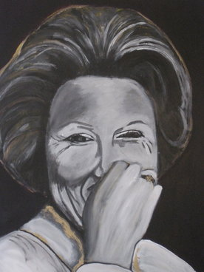
In paleis het Loo is onlangs een tentoonstelling ingericht met allemaal portretten van Koningin Beatrix. Dit ivm haar 75 jarige leeftijd.(zie ook http://nos.nl/koningshuis/beeld-van-beatrix/) Dat daar ook nog een troonswisseling achteraan kwam , was wel een verrassing. Voor ons een prachtige uitdaging om met onze plusklas bezig te gaan over 200 jaar monarchie…we gaan van alles erover uitzoeken en ontdekken!
Als start vanmorgen zijn wij dus bezig geweest met onze eigen versie:
“beeld-van-Willem Alexander”.

In het kader van de huidige ontwikkelingen van ons Koninklijk Huis gaat ons nieuwe project dan ook over “Onze Monarchie”.

Om er nog meer over te weten te komen hebben we een bezoek gepland aan de tentoonstelling met begeleiding “Nederland & Oranje, vijf eeuwen samen” bij paleis Het Loo.
Bezoek vindt plaats op 24 april.
Om het vervoer te kunnen regelen willen we vragen welke ouders met ons mee kunnen rijden die ochtend. Uiteraard worden de benzinekosten vergoed. U kunt daarnaast met ons mee de tentoonstelling bezoeken.
Graag horen we ook of er nog kinderen/ouders zijn die in het bezit zijn van een museumjaarkaart want zij hebben dan vrij entree.
U kunt zich via onderstaand strookje opgeven of via ons mailadres: plusklasommen@gmail.com
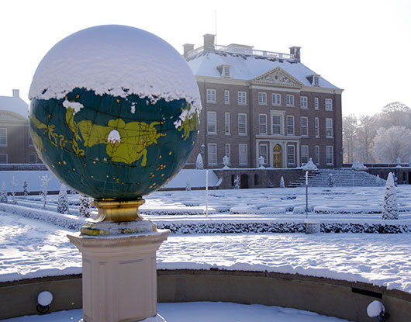
Hartelijke groet,
Gineke den Boer/Jacqueline Sybesma
Volg ons ook op:
www.plusklasommen.nl

Ouders van …………………………………………………………………………………………………………………………………..
kunnen rijden op 24 april.
Aantal kinderen in de auto: …………………….
O Wij zijn in het bezit van een Museumjaarkaart (graag aankruisen indien van toepassing)

